Protestantse gemeente Biddinghuizen
Zondag 1 december 2019
Lof in de Hof dienst
"Welkom thuis"

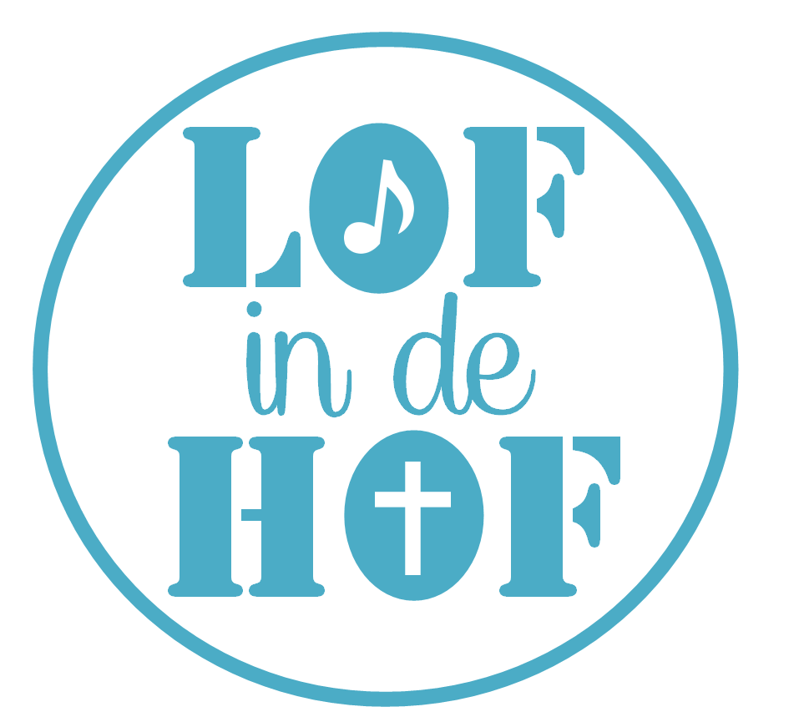

Voorganger: Ds. C. Meeuwenoord
M.m.v.: True Colors,
Welkom door de ouderling van dienst

Lied Schrijvers voor gerechtigheid Met open armen
Gezongen Votum en groet Sela
Lied Opwekking 488 Heer, ik kom tot U
Lied Opwekking 623 Laat het huis gevuld zijn
Gebed om licht van de Heilige Geest
Lied Opwekking 599 Kom tot de Vader
Lied Opwekking 621 U bent mijn anker
Lezing en Verkondiging Lucas 25: 11-31
Lied Opwekking 733 10.000 redenen
Lied Opwekking 486 Ga dan in Zijn naam
Gebeden, dank- en voorbeden,
Collecte
Lied Opwekking 700 Een nieuwe dag
Zegenbede

